贵州师范学院
就业管理服务系统使用手册
(学生用户)

版本修订记录
修订日期 | 修订人 | 修订内容
2016-04-25 | 徐春云 | 编写就业管理服务系统手册（学生用户）
2016-05-04 | 服务部 | 整体校验文档

目 录
1、引言 - 1 -
1.1 编写目的 - 1 -
1.2 读者介绍 - 1 -
1.3 模块图 - 1 -
2、 系统模块及流程介绍 - 1 -
2.1 学生基本信息 - 1 -
2.1.1 学生基本信息流程 - 2 -
2.2 推荐表 - 2 -
2.2.1 推荐表流程图 - 2 -
2.3 毕业去向登记、修改/协议书打印 - 3 -
2.3.1 毕业去向登记流程图 - 3 -
2.4 就业困难申请 - 3 -
2.4.1 就业困难申请流程图 - 4 -
2.5 专利公示登记 - 4 -
2.5.1 专利公示登记流程图 - 4 -
2.6 文件下载 - 4 -
3、 系统登录 - 5 -
4、 功能导航 - 6 -
4.1 学生基本信息 - 6 -
4.2 推荐表 - 7 -
4.3 毕业去向登记、修改/协议书打印 - 8 -
4.3.1 新增 - 8 -
4.3.2 删除 - 12 -
4.3.3 查看 - 12 -
4.4 就业困难申请 - 13 -
4.4.1 新增 - 13 -
4.4.2 删除 - 13 -
4.5 专利公示登记 - 14 -
4.5.1 新增 - 14 -
4.5.2 删除 - 15 -
4.6 文件下载 - 15 -

1、引言

1.1 编写目的
本文是为在校毕业生提供的使用手册，学生在操作使用过程中，可参考本手册。
注：本文档中内容信息，均为测试内容，不可将文档转作它用。

1.2 读者介绍
本文的阅读对象是在校毕业生。

1.3 模块图
学 生
学
生
基
本
信
息
推荐表
就业困难申请
专利公示登记
毕业去向登记

系统模块及流程介绍
就业管理服务系统学生端包括：学生服务、文件下载两部分
学生服务：学生基本信息、推荐表、毕业去向登记修改/协议书打印、就业困难申请、专利公示登记。
文件下载：学生可以下载学院或就业中心上传的文件。

2.1 学生基本信息
学生填写基本信息，并确认生源，待院系和就业中心审核后使用其它功能。

2.1.1 学生基本信息流程

2.2 推荐表
学生可以登记推荐表，并确认提交，待院系审核后可以执行打印操作。

2.2.1 推荐表流程图

2.3 毕业去向登记、修改/协议书打印
学生可以登记毕业去向，鉴定通过后待院系和就业中心进行审核，审核后院系和就业中心可以进行协议书打印的操作，如果学生想要进行撤销、违约等申请则需要到就业中心找老师提出口头申请，待撤销或违约通过后可以重新登记毕业去向。

2.3.1 毕业去向登记流程图

2.4 就业困难申请
学生可以申请就业困难，填写自己的相关资料，和申请理由，待院系和就业中心审核通过后会得到老师相关的辅导。

2.4.1 就业困难申请流程图

2.5 专利公示登记
学生可以专利申请，登记专利发明信息，上传相关材料，待就业中心审核，发布到就业网可以查看。

2.5.1 专利公示登记流程图

2.6 文件下载
学生可以下载公共文件。

系统登录
智慧就业中心网址：http://ems.gznc.edu.cn
点击图1，就业管理模块进入就业管理服务系统。
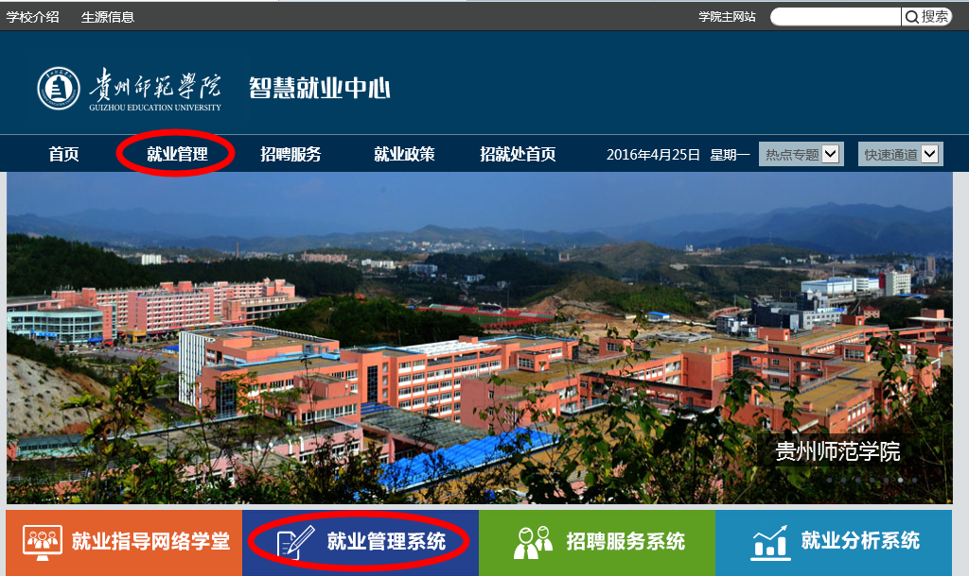
（图1）
就业管理网址：http://ems.gznc.edu.cn/eweb/jygl/jygl.so
图2，输入用户名和密码登录管理系统，如果不知道用户名和密码可以找就业中心老师帮助查询。
默认用户名是学号
默认密码是身份证号后六位
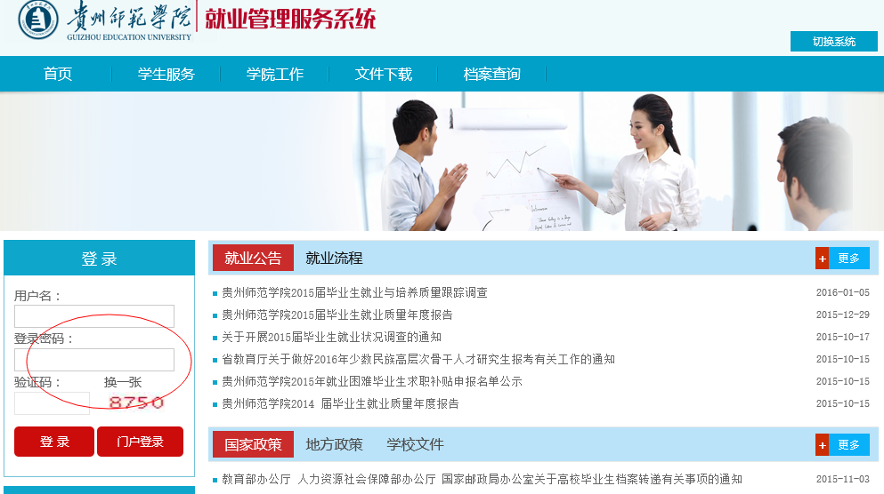
（图2）

功能导航
图3，介绍学生使用具体功能。
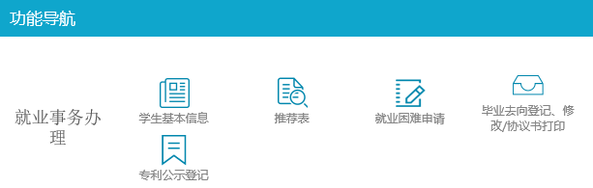
（图3）

4.1 学生基本信息
点击学生基本信息，显示详细内容，标记*号的为必填内容，确认并提交；
注：无法修改的内容如果有错误信息，请尽快找院系老师或就业中心老师进行更正。
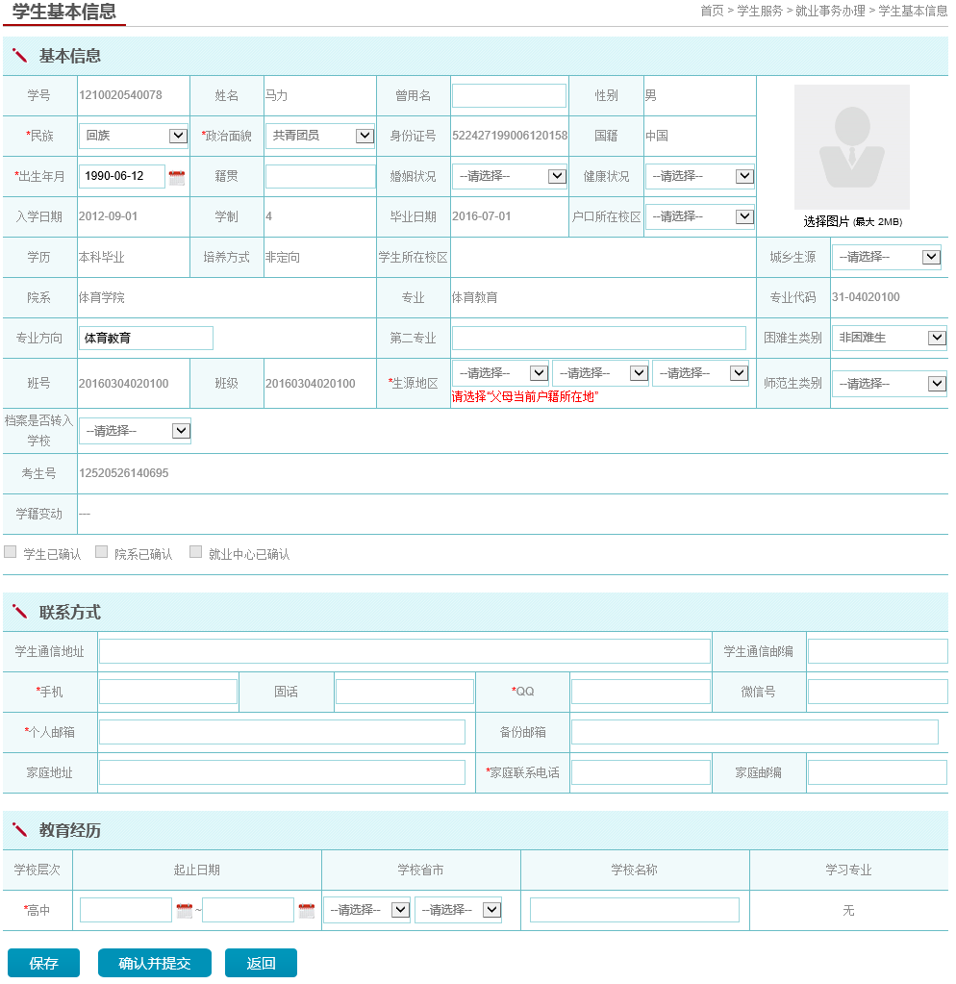
（图4）

4.2 推荐表
点击【推荐表】，填写基本信息，家庭背景，获奖情况及自我鉴定填写，先点击【保存】，再点击【预览】，点击【确认提交】，等待院系老师审核。
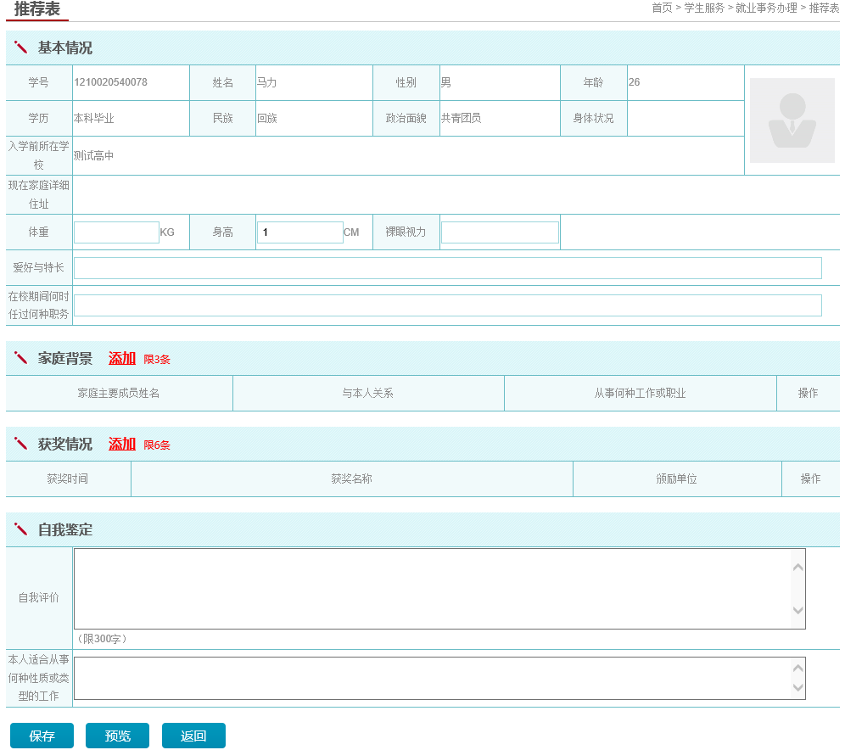
（图5）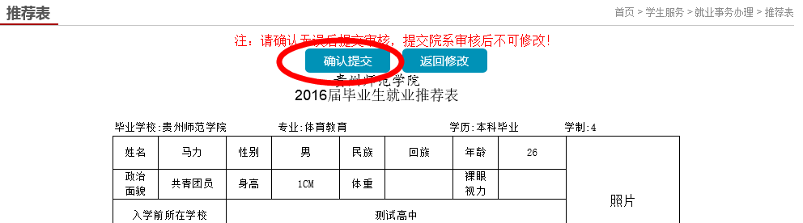
（图6）

4.3 毕业去向登记、修改/协议书打印
点击毕业去向登记，进入毕业去向页面。

4.3.1 新增
点击（图7），【新增】或【登记去向】按钮，进入去向类型选择页面（图8）。
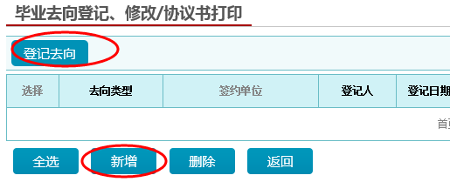
（图7）
点击【去向类型】（选择），进入如下图所示界面（图9）：
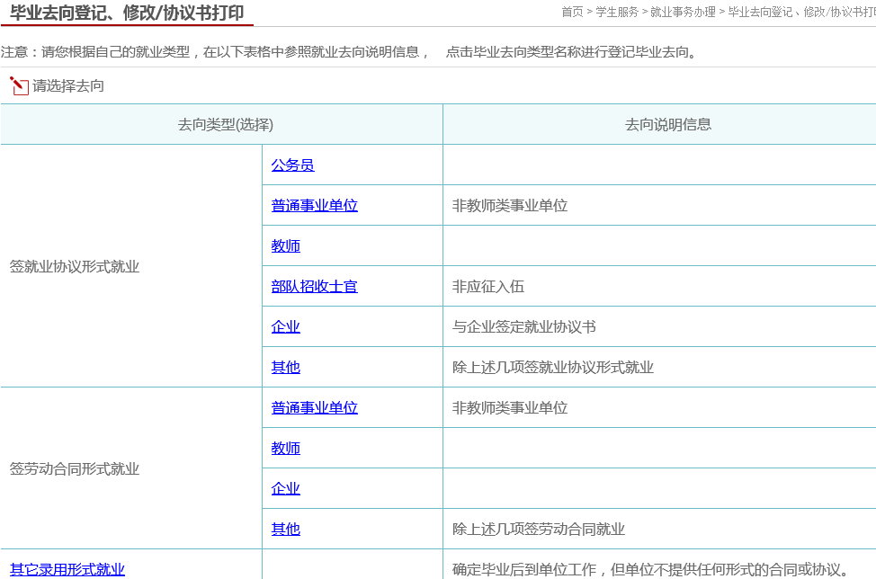
（图8）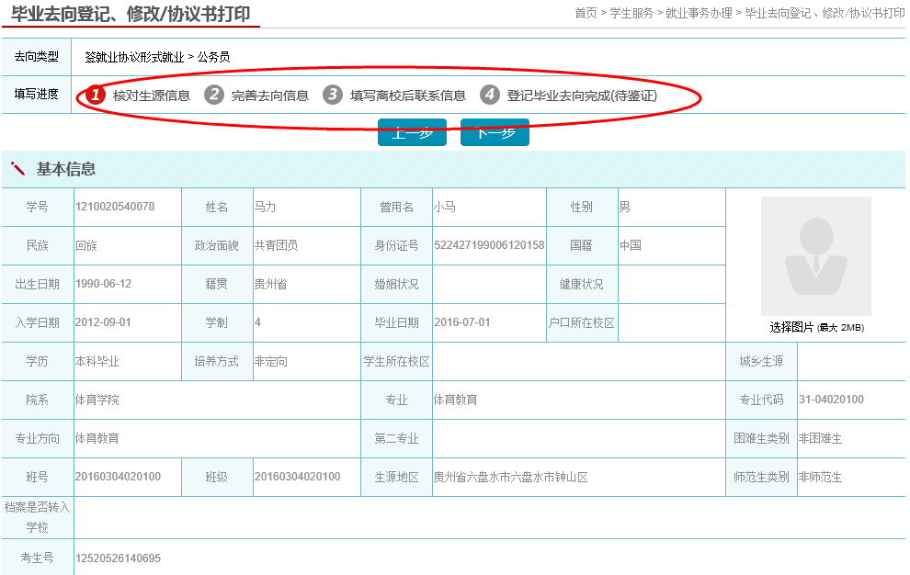
（图9）
填写页面分为4个步骤：
核对生源信息：学生需要核对自己的生源信息，如有问题及时找院系或就业中心老师进行修改。
完善去向信息：登记自己的去向信息，详细内容填写。（需要真实有效的信息）
填写离校后联系信息：为了日后的工作开展，需要学生填写联系信息。
登记毕业去向完成（待鉴证）：提交去向信息，等待审核。
点击下一步进入完善去向信息页面，（图10）。
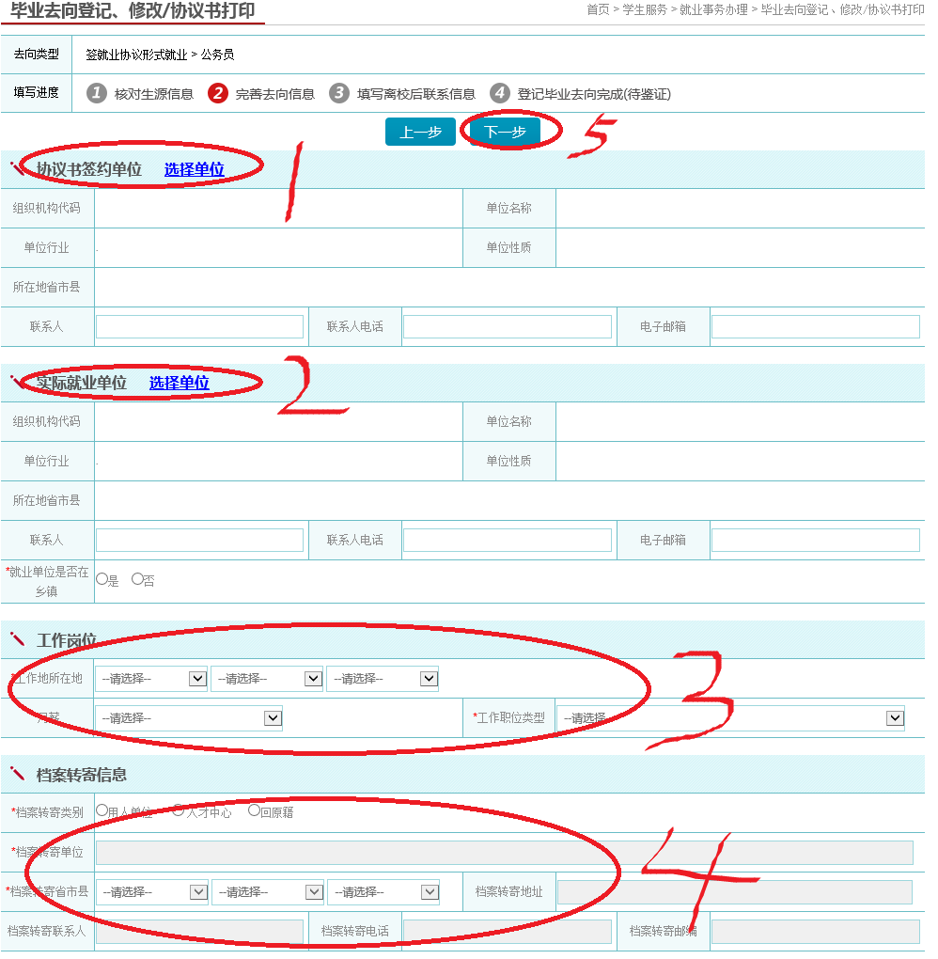
（图11）
按顺序往下填写，然后下一步，继续执行。
1、点击【选择单位】，分为两种：查询和新增，首先查询签约的公司，如果没有点击新增按钮登记该公司的信息，如下图（图12和图13）所示。
2、标记*号的必填。
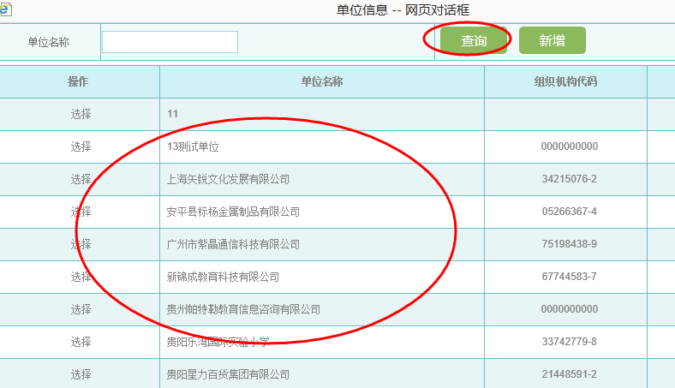
（图12）
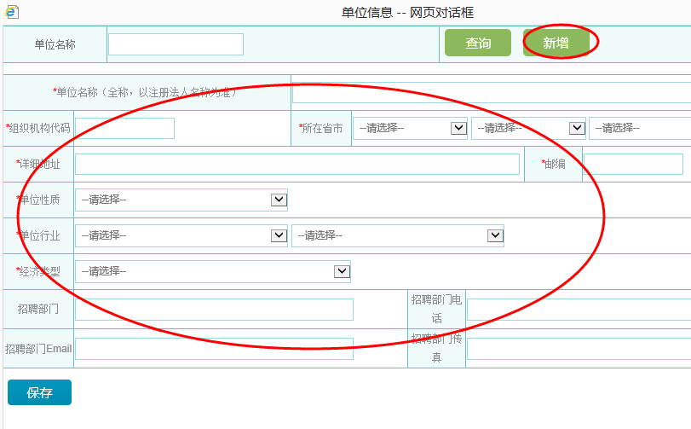
（图13）
如果不知道以上信息的内容，请咨询就业中心或者用人单位。

③填写离校后联系信息（图14），填写后点击【下一步】，进入待鉴证页面（图15），如下图所示：
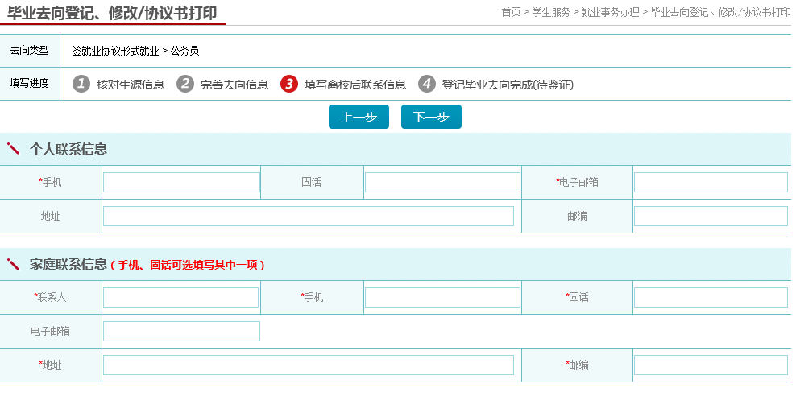
（图14）
学生确认过，点击【提交鉴证】，提交后学生不允许修改，需要导院系或就业中心申请。
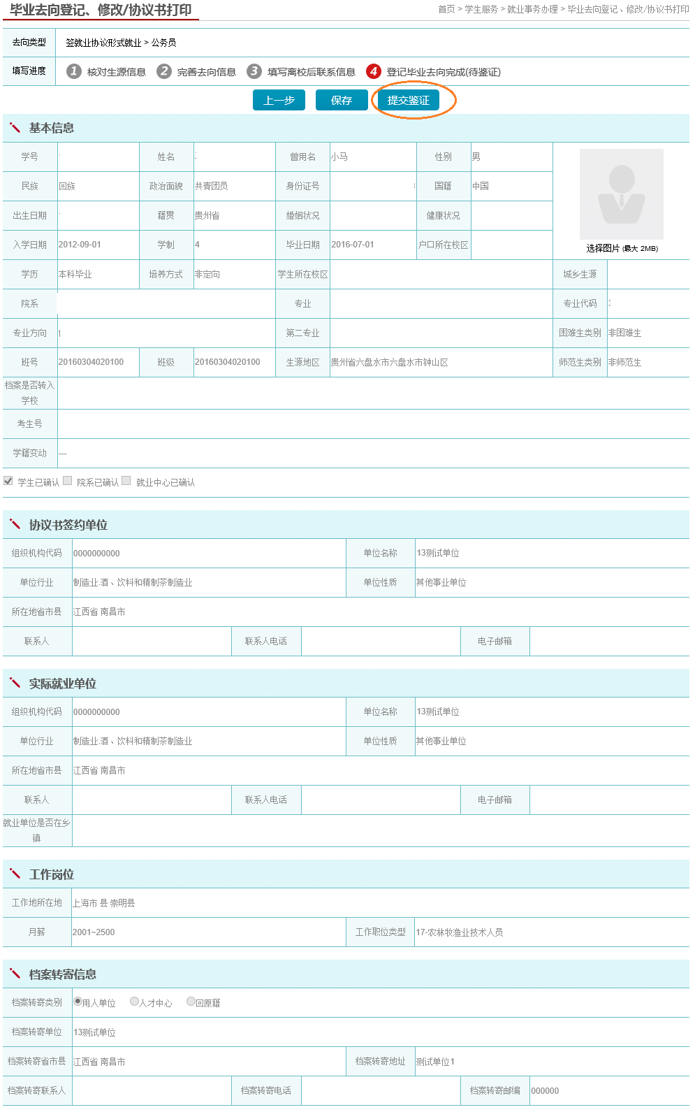
（图15）
登记完成后，会有相关提示，并且可以打印协议书。
示意图：（16）
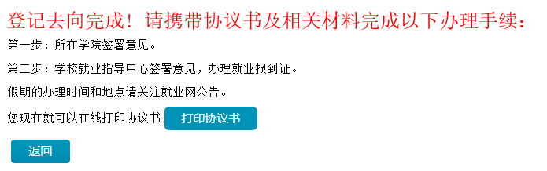
（图16）
注：学生选择就业去向类型根据实际的就业信息在线填写的签约信息，签约信息登记完成后将签约信息材料交至学院审核、盖章，去向状态修改为【就业中心待审核】。学生将已学院审核后的材料交至就业中心，中心审核通过后，状态变为【审核通过】。学生提交毕业去向后即可打印协议书。

4.3.2 删除
删除：学生可以删除未登记完成的内容。
示意图：图17
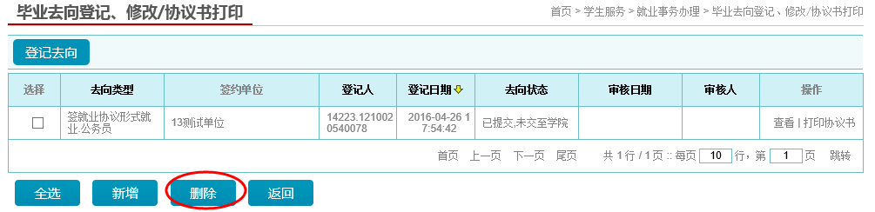
（图17）

4.3.3 查看
查看：学生可以查询毕业去向内容。
示意图：图18
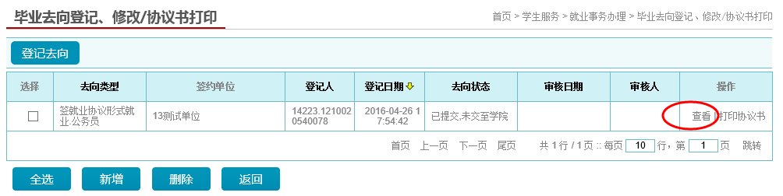
（图18）
注：学生如果违约或撤销，需要去就业中心撤销学生原有毕业去向，学生二次登记并提交毕业去向，线上重新打印协议书，由系统完成协议书的换发登记。学院审核新的毕业去并提交就业中心审核。

4.4 就业困难申请
点击【就业困难申请】，进入列表页面，如（图19）所示：
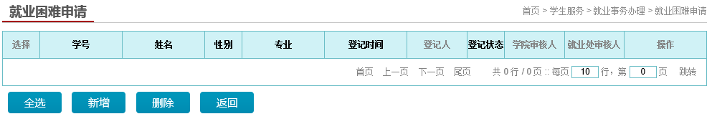
（图19）

4.4.1 新增
点击【新增】按钮，进入就业困难填写页面，如（图20）所示：
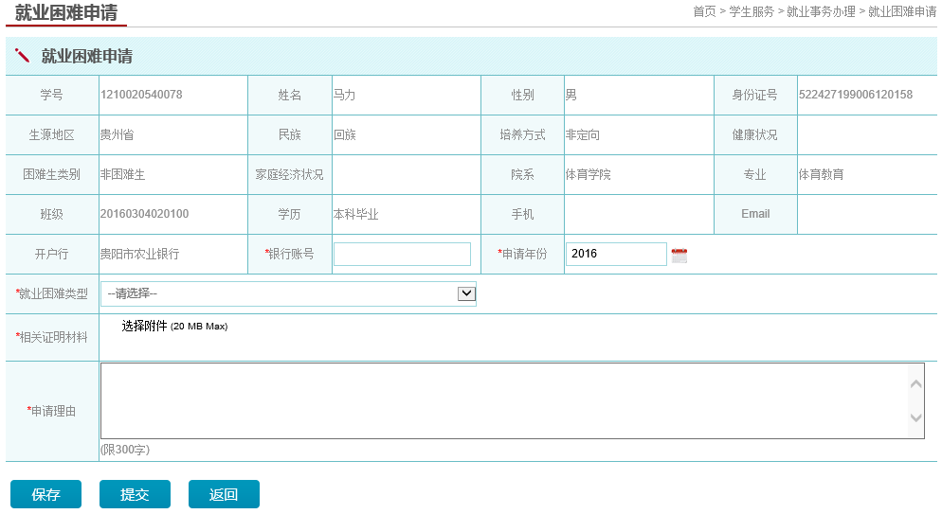
（图20）
开户行：目前只有贵阳市农业银行。
标记*必须填写。
选择就业困难类型：据选择的就业困难类型，系统相应提示上传相关的证明材料。
提交，等待就业中心审核。

4.4.2 删除
点击【删除按钮】，只有草稿和审核不通过状态下，才可以删除，审核中和审核通过的申请信息不允许删除。
示意图：
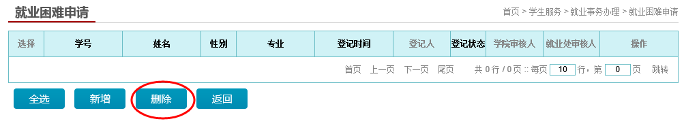
（图21）

4.5 专利公示登记
点击【专利公示登记】，进入列表页面，如（图22）所示：
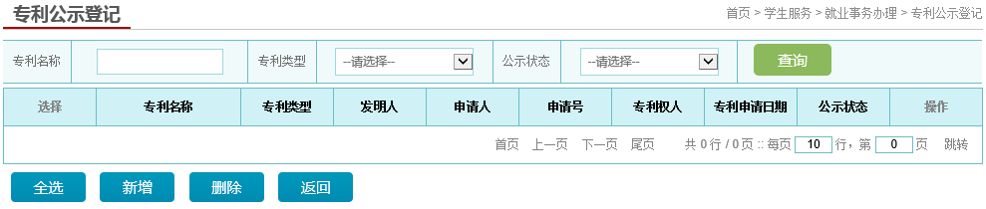
（图22）

4.5.1 新增
点击【新增】按钮，进入专利公示填写页面，如（图23）所示：
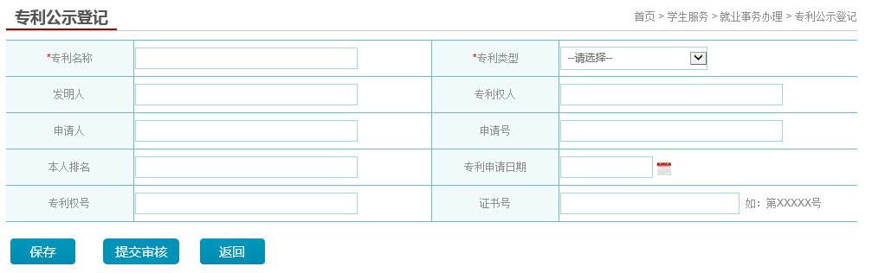
（图23）
标记*必须填写。
提交审核，等待就业中心审核。

4.5.2 删除
点击【删除按钮】，只有草稿和审核不通过状态下，才可以删除，审核中和审核通过的申请信息不允许删除。
示意图：
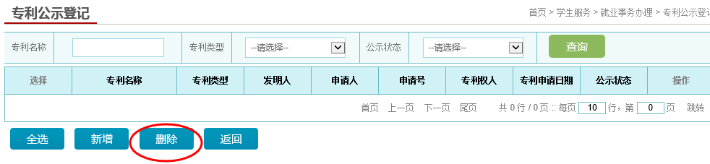
（图24）

4.6 文件下载
点击【文件下载】，进入（图25）页面。
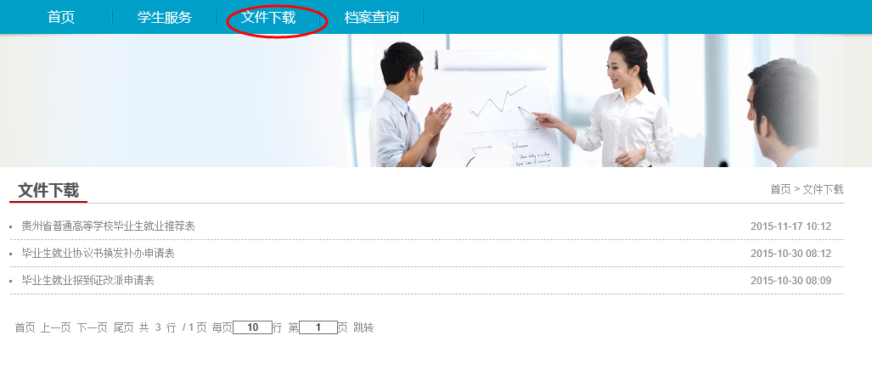

==============文档结束===============

